

**Universidade Farias Brito**

**Bacharelado em Ciência da Computação**

**Ernesto Gurgel Valente Neto**

Estudo da web semântica para construção de uma ontologia de personagens de histórias em quadrinhos

ernesto gurgel valente neto

web semântica para construção de uma ontologia de personagens de histórias em quadrinhos

Monografia apresentada para obtenção dos créditos da disciplina Trabalho de Conclusão do Curso da Faculdade Farias Brito, como parte das exigências para graduação no Curso de Ciência da Computação.

Orientador: Prof. MSc. Ricardo Wagner Cavalcante Brito

ernesto gurgel valente neto

web semântica para construção de uma ontologia de personagens de histórias em quadrinhos

PARECER:

NOTA:

Data:

BANCA EXAMINADORA:

\_\_\_\_\_\_\_\_\_\_\_\_\_\_\_\_\_\_\_\_\_\_\_\_\_\_\_\_\_\_\_\_\_\_\_\_\_\_\_\_\_\_\_\_\_\_\_\_\_

Prof. Ricardo Wagner Cavalcante Brito

(Orientador)

\_\_\_\_\_\_\_\_\_\_\_\_\_\_\_\_\_\_\_\_\_\_\_\_\_\_\_\_\_\_\_\_\_\_\_\_\_\_\_\_\_\_\_\_\_\_\_\_\_

Prof. Antônio Carlos

(Examinador)

\_\_\_\_\_\_\_\_\_\_\_\_\_\_\_\_\_\_\_\_\_\_\_\_\_\_\_\_\_\_\_\_\_\_\_\_\_\_\_\_\_\_\_\_\_\_\_\_\_

Prof. [Maikol Magalhães Rodrigues](http://lattes.cnpq.br/7109209023016381)

(Examinador)

AGRADECIMENTOS

Primeiramente, agradeço à minha mãe, Luiza de Marillac, por toda compreensão e apoio nos tempos mais difíceis. Agradeço, também, por acreditar nos meus sonhos e respeitar meus limites, por seu carinho e sua paciência.

Às minhas irmãs, que estão sempre presentes, mesmo que distantes, inspirando-me e muitas vezes proporcionando-me ensinamentos para a vida em seus conselhos.

Ao meu orientador, Professor Ricardo Wagner, que por conhecer-me sugeriu um tema que me permitiria aprender mais, sendo, também, agradável. Agradeço-lhe por seu apoio e compreensão, ao indicar o caminho que deveria seguir. Agradeço-lhes por todo suporte, atenção e paciência.

A um amigo especial, Douglas Mutton, que compartilhou das minhas vitórias importantes no decorrer deste trabalho, me apoiando e me proporcionou boas memórias.

Aos professores desse curso que foram e são essenciais para minha formação acadêmica e inspiração.

“Preocupe-se mais com seu caráter do que com sua reputação, porque seu caráter é o que você realmente é, enquanto a reputação é apenas o que os outros pensam que você é.” (John Wooden).

Sumário

[LISTA DE FIGURAS 6](#_Toc470265335)

[QUADROS 7](#_Toc470265336)

[TABELAS 8](#_Toc470265337)

[RESUMO 1](#_Toc470265338)

[INTRODUÇÃO 7](#_Toc470265339)

[1. Web Semântica 8](#_Toc470265340)

[1.1 Resource Description Framework (RDF) 14](#_Toc470265341)

[1.1.2 Resource Description Framework Schema (RDFS) 18](#_Toc470265344)

[1.1.3 Ontology Web Language (OWL) 20](#_Toc470265345)

[1.1.4 SPARQL 24](#_Toc470265346)

[1.2 Linked Open Data 26](#_Toc470265347)

[2. Histórias em Quadrinhos 30](#_Toc470265348)

[3. Metodologia 32](#_Toc470265349)

[3.2 Solução Proposta 39](#_Toc470265350)

[4. Conclusões 50](#_Toc470265351)

[5. REFERÊNCIAS BIBLIOGRÁFICAS 52](#_Toc470265352)

# LISTA DE FIGURAS

Figura 01 - Atividade online em percentual de usuários. 10  
Figura 02 - Estrutura de Camadas da Web Semântica. 11  
Figura 03 - Exemplo de uma Tripla. 15  
Figura 04 - Modelo RDF do projeto em estagio inicial. 15  
Figura 05 - Modelo de RDF sendo representado com nós. 16  
Figura 06: Código RDF. 16  
Figura 07: Código RDF. 17  
Figura 08 - Hierarquia do modelo RDFS. 19  
Figura 09 - Desenvolvimento da Ontologia de Super-Heróis. 23  
Figura 10 - Exemplo de SPARQL. 25

Figura 11 - Linking Open Data. 28

Figura 12 - Mapa conceitual. 33

Figura 13 - Processo Simplificado de Metodologias. 34

Figura 14 - Analise da Primeira fase da metodologia On-To-Knowledge. 36

Figura 15: Metodologia On-To-Knowledge. 37

Figura 16: Classes da Ontologia desenvolvida. 40

Figura 17: Propriedades da Ontologia desenvolvida. 41

Figura 18: Classes da Ontologia Segunda Fase. 43

Figura 19: Atributos da Ontologia Segunda Fase. 44

Figura 20: Relacionamentos da Ontologia. 45

Figura 21: Instancia de um personagem na Ontologia Segunda Fase. 46

Figura 22: Grafo Exemplo. 46

Figura 23: Relacionamentos da Ontologia Segunda Fase. 48

# QUADROS

Quadro 1 - Arquitetura de camadas da web semântica. 12  
Quadro 2 - Arquitetura de camadas da web semântica. 13

Quadro 3 - Características Protégé 35

# TABELAS

Tabela 1 - Relação entre Produção e Arrecadação. 31

# RESUMO

A Web permite a geração e o compartilhamento de informações de forma fácil e acessível. No entanto, nos últimos anos, muitas estratégias tem procurado tornar o processo de extração de informações mais eficiente. A Web Semântica surgiu com o intuito de possibilitar que dados possam ser compreendidos não apenas por seres humanos, mas também pelas máquinas. Com isso, abre-se um extenso horizonte de possibilidades. O *Linked Open Data* é um esforço mundial no sentido de publicar informações de naturezas distintas em formato que possa manipulado por computadores. Neste cenário, existem diversas ontologias que tratam dos mais diversos assuntos e áreas de conhecimento. No entanto, percebe-se ainda que alguns assuntos não foram abordados, como é o caso de personagens de Histórias em Quadrinhos (HQ). Este trabalho trata do desenvolvimento de uma ontologia destinada para tal finalidade, apresentando características que possam ser utilizadas para agregar os mais diversos componentes existentes no universo de quadrinhos e servir de modelos para outros escopos de projetos que visem a estruturação de personagens e ontologias, permitindo a interligação desta com outras da mesma singularidade, facilitando acesso e objetividade, de forma a trazer resultados mais precisos. Este trabalho apresenta como resultados uma ontologia para personagens de historias em quadrinhos representando o universo ao qual pertencem.

# INTRODUÇÃO

A quantidade de informações geradas e compartilhadas pela Internet vem crescendo cada vez mais nos últimos anos. Falta, no entanto, uma forma adequada de gerenciar e direcionar todo esse fluxo de dados, descrevendo suas relações únicas, aspectos ou conceitos específicos ou correlacionados.

A Web Semântica permite que humanos e computadores possam interagir dando capacidade de introduzir significado ao se desenvolver uma linguagem de dados. Os dados são relacionados através de elementos chamados *Uniform Resource Identifier* (URI), os quais são usados para identificar recursos disponíveis na Internet, permitindo assim uma interação direcionando a seus níveis de relações. Nesse ponto a modelagem usada pelo *Resource Description Framework* (RDF) é a base para publicação e ligação de bases de dados, permitindo utilizar as URI's em seu vocabulário para a extração destas informações. Seus componentes básicos são: sujeito, predicado e objeto (*s*,*p*,*o*), os quais compõem as triplas. A principal vantagem dessa forma de aplicação advém de sua simplicidade.

Com o uso do modelo RDF, é possível a publicação de dados que possam ser compreendidos pela máquina, ou seja, que tenham maior significado inerente. Tais dados podem ser desenvolvidos e direcionados para os mais variados assuntos, desde produtos farmacêuticos a instituições de ensino e docentes.

A publicação na Web de conjuntos de dados, agrupados em ontologias e especificados conforme o padrão RDF recebeu o nome de *Linked Data* (Dados Interligados). Tal iniciativa se mostrou fundamental para o desenvolvimento do conceito da Web Semântica, não apenas com o objetivo de adicionar dados como também permitir que máquinas e pessoas possam explorar a Web de Dados.

O presente trabalho visa à construção de uma ontologia voltada para a cultura pop, descrição de personagens e outros elementos que compõem o mundo das Histórias em Quadrinhos (HQs), definindo as vastas relações que se expressam em suas coleções de revistas através dos modelos citados. Tal ontologia tem como objetivo para trabalhos futuros ser publicada na Web na forma do Linked Data. Nos capítulos a seguir serão descritas as características do desenvolvimento da Web, os componentes que caracterizam a Web Semântica e suas respectivas funções, universo que compõem os quadrinhos e a metodologia utilizada para desenvolvimento da ontologia.

# Web Semântica

Compreendendo a importância da Web, é possível observá-la como a consolidação de um grande conjunto de informações. A Web, em seu estado atual, aponta para a necessidade de uma melhor forma para a gestão e o manuseio dos conhecimentos publicados. Faz-se necessário o desenvolvimento de sistemas que ofereçam maior interação com usuário, tornando a busca de informações mais simples e com níveis maiores de retorno.

O formato atual da Web, conhecido como (*“Web de documentos”*), é dirigido a textos e trata separadamente informações de fontes distintas. O mesmo ocorre com os sistemas de banco de dados utilizados por páginas da Web. As eventuais ligações se dão dentro de uma mesma fonte de dados, não sendo possível se relacionar um mesmo elemento conceitual em bases de dados não centralizadas.

O advento da Web Semântica permitiu o compartilhamento de informações em um formato de dados que facilita a inter-relação entre fontes distintas, além de viabilizar o processo de compreensão do significado desses dados pelas máquinas. Com isso, diversos tipos de informações já se encontram disponíveis atualmente para pesquisa neste formato.

Ao longo dos últimos anos, diversos conjuntos de dados baseados neste conceito foram publicados na Web, formando o que hoje se denomina de *Linked Open Data* (LOD), o qual abrange dados dos mais diversos formatos. A DBPedia, fonte de dados baseada nas informações publicadas pela Wikipedia, é o componente central dessa estrutura por tratar de informações de naturezas amplas e distintas. Além desta, diversas outras fontes de dados no formato de ontologias estão publicadas e disponíveis para acesso. No entanto, percebe-se a ausência de informações de determinadas áreas de conhecimento menos técnicas, como é o caso, por exemplo, de definições acerca de histórias em quadrinhos e seus personagens.

A Internet vem se tornando uma parte significativa da sociedade contemporânea. Criada como uma ideia de comunicação para computadores, que interligavam núcleos de pesquisa, órgãos de inteligência militar e empresas de suporte a estas estruturas, a Internet ganhou um aspecto muito maior e está presente na vida de bilhões de pessoas pelo mundo. Necessário para organizar a vasta extensão de documentos durante meados da Guerra Fria (Bolaño, R.S, Castañeda.), o Hipertexto criado por *Ted Nelson & Douglas Engelbard* (1962) conecta diversos grupos de informações (textos, imagens ou gráficos). Tais conceitos e estruturas seriam mais tarde estendidos para a criação da World Wide Web, vastamente conhecida pelas nomenclaturas Internet ou simplesmente Web, sendo a clássica *Web de documentos*.

O grande pico de avanço é dado ao final dos anos 1990 e o desenvolvimento surgiu em conjunto com empresas investindo massivamente na área de *Tecnologia da Informação* (TI), provendo desenvolvimento cada vez maior em um mundo globalizado, que tem se tornado essencial nessa era em que, cada vez mais, grupos empresariais e indivíduos têm contribuído para seu enorme crescimento.

 “*Atualmente a nossa sociedade, denominada sociedade da informação, vem sendo caracterizada pela valorização da informação, pelo uso cada vez maior de tecnologias de informação e comunicação e pelo crescimento exponencial dos recursos informacionais disponibilizados em diversos ambientes, principalmente na Web.*”( ALVES, Rachel Cristina Vesú, 2015).

Em sua evolução, a Web 1.0 (Web Sintática) detinha uma arquitetura que não permitia ao usuário interagir com a mesma de forma dinâmica, possuindo uma interface em que apenas o programador ou webmaster poderia geri-la. Nesta estrutura, um endereço de um recurso, conhecido como *Uniform Resource Locator* (URL), dá a liberdade da interação com o conteúdo da página. Com isso, buscas são definidas por documentos e textos, através de ferramentas como Google, Baidu, Bing, Yahoo. Em seguida, surge a possibilidade dos usuários se utilizarem do mecanismo de *upload*, aumentando significativamente a participação e a interação dos mesmos.

Em pleno século XXI, com a Internet tornando-se um meio fundamental de comunicação, troca de informações e comércio, conseguinte o surgimento da Web 3.0 chamada também de *Web Semântica[[1]](#footnote-2)* criada a partir da necessidade de gerenciamento da extensa expansão de dados. Coforme ilustrado na Figura 1, percebem-se as atividades online e sua expansão de atividades em relação a percentual de usuários.

**Figura 1:** Atividade online em percentual de usuários, 2009 Fonte: Adaptado pelo autor [BCG report “China's Digital Generations 2.0” May 2010].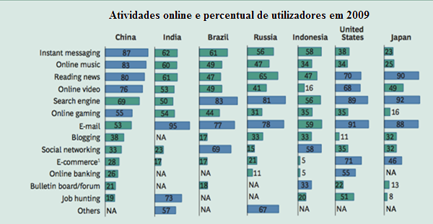

A Web Semântica surge então como uma extensão da Web de Documentos, sendo propriamente uma Web de Dados, viabilizando pesquisas de forma mais eficiente, proporcionando maiores índices de precisão. Em um cenário no qual as palavras passam a ter significado a Web de Dados cria um ambiente em que estes significados são compreendidos pelas máquinas e entidades relacionadas, utilizando destes dados de maneira mais eficiente e gerenciável.

Estruturas de linguagem de entendimento advém da interação entre homem e maquina, permitindo, assim, que pessoas deem significados para relações e formas em que são estruturadas as cadeias de ligações de ilhas de conhecimento. Estas ilhas de conhecimento ou nichos de conhecimento são definidas pela própria Ontologia. Estes significados dão a capacidade para as máquinas de identificarem o que representa uma determinada entidade, seu gênero, catalogando-a e indexando-a nas suas áreas respectivas de ilhas de conhecimento.

Esta estrutura de organização estabelece relações bem definidas de significados para os dados, aumentando os níveis de interação com o usuário permitindo ao mesmo usar estes dados de forma mais estruturada.

“*A Web Semântica não é uma Web separada, mas uma extensão da atual. Nela a informação é dada com um significado bem definido, permitindo melhor interação entre os computadores e as pessoas*”*. (Berners-Lee, 2001, World Wide Web Consortium)*.

Essa arquitetura sintetiza a ideia base de uma pirâmide, onde as camadas de compreensão são cada vez mais especializadas, escalando em grau de complexidade, evoluindo a partir das ideias concebidas de Tim Berners-Lee, em constante mudança através de estudos.

A estrutura e os principais conceitos da Web Semântica podem ser visualizados na Figura 2. A proposta desta arquitetura é oferecer às maquinas, através da interação humana, a capacidade de “compreender” os dados armazenados na Web. A seguir, o diagrama atualmente aplicado pelo W3C, chamado de *Semantic Web Layer Cake*, é analisado.

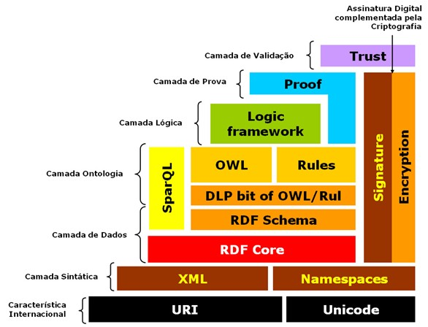

**Figura 2:** Estrutura de Camadas da Web Semântica. Fonte: Revista de Ciência da Informação, dez 2009.[[2]](#footnote-3)

As características de cada camada inerente ao projeto desenvolvido pela W3C estão conceituadas nos Quadros 1 e 2.

|  |  |
| --- | --- |
| **Camada** | **Descrição** |
| Trust | É uma camada de confiança da qual, espera-se estabelecer informações e ligações de modo correto. Responsável pela autenticação de dados, garantindo certo grau de confiabilidade. |
| Namespaces | Coleção de nomes que estabelecem relação de identidade com as URI's, utilizados em modelo XML, em que são validados elementos e atributos. |
| RDF | *Resource Description Framework* (RDF) é o modelo de expressão usado pela web semântica. Uma linguagem para representar informações na internet e desenvolvida pela W3C para promover um padrão que descreve informações. |
| RDF *Schema* | Sendo uma extensão da semântica do código RDF fornece mecanismos para os relacionamentos existentes, provendo assim um vocabulário para aplicação da linguagem, permitindo a descrição de grupos de recursos através de um framework. |
| OWL | *Ontology Web Language* (OWL). É a linguagem computacional definida pela W3C para a Web Semântica. Descrevendo os aspectos do vocabulário de um domínio e suas relações. |
| XML | É uma linguagem computacional que reúne uma sintaxe para a estruturação de dados, sendo capaz de separar conteúdos para a assimilação de outras aplicações. |
| Rules | Estabelece uma definição de regras lógicas aplicadas à ontologia, enquanto a camada superior, *logic framework* é responsável por estabelecer estruturas lógicas mais avançadas. |
| SparQL | Linguagem computacional estruturada para realizar consultas a partir de RDF, ampliando a capacidade de recuperação de informações e também recomendada pela W3C. |

**Quadro 1 -** Arquitetura de camadas da Web Semântica. (Fonte elaborada pelo autor).

|  |  |
| --- | --- |
| **Camada** | **Descrição** |
| Proof | Sendo como uma camada de validade, verifica se a informação concebida é adequada de ponto de vista lógico. Estruturada pelas camadas de níveis inferiores, garante que os aspectos semânticos estejam corretos sob o ponto de vista de confiabilidade. |
| DPL | (*Description Logic Programs*) constitui um subconjunto de representações de sistema para a *Programação Lógica* (F-Logic) e *Lógica Descritiva* (OWL DL) usados para a representação de dados, conhecimentos ou informações. |
| Encryption | Consiste em um processo no qual as informações são cifradas de maneira em que não possam ser processadas por qualquer máquina ou decodificada por qualquer pessoa, garantindo a confiabilidade de dados. |
| Signature | Seu objetivo é desenvolver ferramentas que possam ser agregadas, aumentando a sua confiabilidade. Através da incorporação que advém de tecnologias amplamente utilizadas e maduras relacionadas à assinatura de dados e confiabilidade digital. |
| Unicode | Adota uma arquitetura de codificação internacional. O Unicode é utilizado como um padrão para representar e manipular qualquer forma de texto utilizável por computadores |
| URI | *Universal Resource Identifier*. Consiste em um identificador cuja principal função é representar de uma maneira não ambígua algo na Web, um identificador único. |

**Quadro 2 -** Arquitetura de camadas da Web Semântica. (Fonte elaborada pelo autor).

### Resource Description Framework (RDF)

Essencial para o desenvolvimento da Web 3.0 em sua formação de extensão, o *Resource Description Framework* (RDF) é um modelo de dados padrão de especificações importante no desenvolvimento da Web Semântica. Sendo um formato destinado à representação de informações, descreve fontes de dados, criando metadados (“dados sobre dados” ou “informação sobre a informação”) que são usados para a indexação de paginas, garantindo que computadores entendam de quais assuntos estes tratam. Ao serem disponibilizadas na Web, as informações podem assumir a forma de (nome do autor, direitos autorais, data de publicação, fotos, relações, lugares, títulos, encontros e confrontos, e licenciamento de informações, *strings,* númerose etc.).

O XML foi escolhido como modelo para o padrão RDF em virtude de sua sintaxe, sua capacidade de compartilhamento de informações e seu vocabulário disponível para vasta diversificação de máquinas. Conforme Breitman [2005], isto *“facilita a troca de informações entre máquinas que utilizam aplicativos ou até mesmo sistemas operacionais diferentes”*.

O *framework* RDF *“é uma combinação de protocolos com base em Web (URI, HTTP, XML e assim por diante) que são construídos e também a teoria de modelo formal (semântica) que define as relações possíveis entre itens de dados em RDF”* [POLLOCK, 2010]

Utilizando de uma estrutura de representação, as informações e recursos são identificados através de um *Uniform Resource Identifier* (URI) e se valem da formação de *tripla* (sujeito, predicado e objeto), denotando o valor de seus relacionamentos no qual os recursos são descritos. Temos o sujeito que representa qualquer coisa que possa ser expressa, no caso uma URIs, o objeto, por sua vez, é um recurso que tenha um determinado nome e possa ser usado como propriedade, por fim o predicado representa a relação entre sujeito e objeto.

Sendo um conceito simples, mas poderoso, o RDF, em sua forma de *tripla*, permite a criação de grafos, estendendo as capacidades do ecossistema em que a ontologia é desenvolvida. A Figura 3 ilustra o modelo de dados em uma representação de *tripla* genérica de RDF.

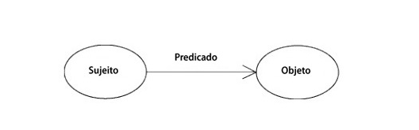

**Figura 3:** Exemplo de uma Tripla. (Fonte elaborada pelo autor).

Observam-se *sujeitos* associados a *objetos*, identificados por um tipo de *propriedade* que expressa sua interação que é indicada pela relação. A interação gerada pela estrutura tripla pode ser visualizada através de um grafo na Figura 4, sendo representado um esquema da construção da ontologia de Heróis.

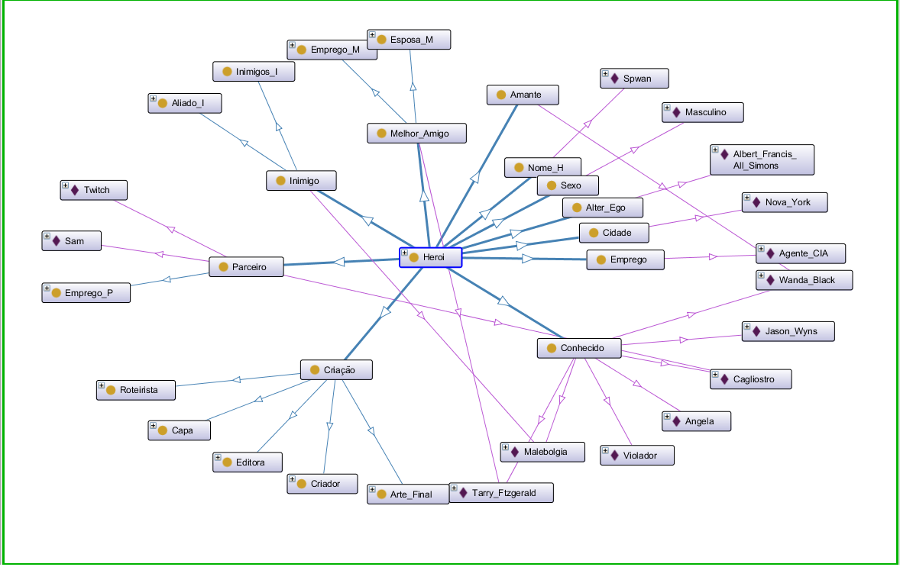

**Figura 4:** Modelo RDF do projeto em estagio inicial. (Fonte elaborada pelo autor).

Desenvolvido em 2003 por Tim Berners-Lee a Figura 5, demonstra outra estrutura ontológica em um modelo de *Directed Labeled Graphs* (DLG), desenvolvido pela *World Wide Web Consortium* (W3C), este modelo auxilia na visualização dos “nós” para desenvolver o código em RDF/XML;

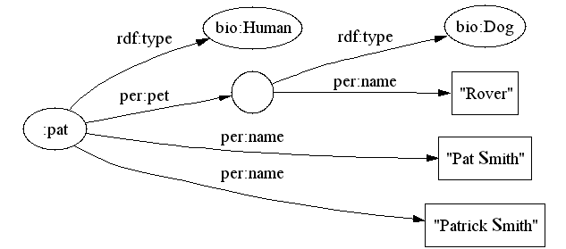

**Figura 5**: Modelo de RDF sendo representado com nós. Fonte - Tim Berners-Lee, www.w3c.org, 2003.[[3]](#footnote-4)

A Figura 6 exemplifica o código em RDF/XML criado pela construção da Figura 5 demonstrando assim como seria a aplicação codificada;

|  |
| --- |
| <rdf:RDF xmlns="http://www.w3.org/2000/10/swap/test/demo1/about-pat#"  mlns:bio="http://www.w3.org/2000/10/swap/test/demo1/biology#"  xmlns:per="http://www.w3.org/2000/10/swap/test/demo1/friends-vocab#"  xmlns:rdf="http://www.w3.org/1999/02/22-rdf-syntax-ns#">  <bio:Human rdf:about="#pat">  <per:name>Pat Smith</per:name>  <per:name>Patrick Smith</per:name>  <per:pet>  <bio:Dog>  <per:name>Rover</per:name>  </bio:Dog>  </per:pet>  </bio:Human>  </rdf:RDF> |

**Figura 6:** Código RDF. Fonte W3C.

O fragmento de código a seguir retrata a utilização do modelo RDF/XML para a criação da ontologia de super-heróis, em que o código anteriormente exemplificado serve de modelo para a construção desta ontologia. O código completo será mostrado no final deste trabalho, no Apêndice.

|  |
| --- |
| <rdf:RDF xmlns="[http://www.semanticweb.org/ernesto/ontologies/2015/9/herois-ontology-4#](http://www.semanticweb.org/ernesto/ontologies/2015/9/herois-ontology-4)"      xml:base="<http://www.semanticweb.org/ernesto/ontologies/2015/9/herois-ontology -4>"      xmlns:rdf="[http://www.w3.org/1999/02/22-rdf-syntax-ns#](http://www.w3.org/1999/02/22-rdf-syntax-ns)"      xmlns:owl="[http://www.w3.org/2002/07/owl#](http://www.w3.org/2002/07/owl)"      xmlns:xsd="[http://www.w3.org/2001/XMLSchema#](http://www.w3.org/2001/XMLSchema)"      xmlns:rdfs="[http://www.w3.org/2000/01/rdf-schema#](http://www.w3.org/2000/01/rdf-schema)">     <owl:Ontology rdf:about="<http://www.semanticweb.org/ernesto/ontologies/2015/9/ herois-ontology-4>"/>       <!-- [http://www.semanticweb.org/ernesto/ontologies/2015/9/](http://www.semanticweb.org/ernesto/ontologies/2015/9/ herois-ontology-4" \l "Aliado) herois-ontology-4#Aliado -->     <owl:ObjectProperty rdf:about="[http://www.semanticweb.org/ernesto/ontologies/2015/9/](http://www.semanticweb.org/ernesto/ontologies/2015/9/ herois-ontology-4" \l "Aliado) herois-ontology-4#Aliado">         <rdfs:subPropertyOf  rdf:resource="[http://www.semanticweb.org/ernesto/ontologies/2015/9/herois-ontology-4#Conhecido](http://www.semanticweb.org/ernesto/ontologies/2015/9/herois-ontology-4" \l "Conhecido)"/>     </owl:ObjectProperty>   <!-- [http://www.semanticweb.org/ernesto/ontologies/2015/9/herois-ontology-4#Alter\_Ego](http://www.semanticweb.org/ernesto/ontologies/2015/9/herois-ontology-4" \l "Alter_Ego) -->     <owl:ObjectProperty rdf:about="[http://www.semanticweb.org/ernesto/ontologies/2015/9/herois-ontology-4#Alter\_Ego](http://www.semanticweb.org/ernesto/ontologies/2015/9/herois-ontology-4" \l "Alter_Ego)">         <rdfs:subPropertyOf rdf:resource=[http://www.semanticweb.org/ernesto/ontologies/2015/9/](http://www.semanticweb.org/ernesto/ontologies/2015/9/ herois-ontology-4" \l "Nome) herois-ontology-4#Nome"/>     </owl:ObjectProperty>  ……  </rdf:RDF> |

**Figura 7:** Código HQ. (Fonte elaborada pelo autor).

As especificações em RDF/XML possuem uma sintaxe bastante complexa, por isso é recomendada a leitura adicional sobre *RDF-Primer[[4]](#footnote-5)* para uma análise mais detalhada. Pode se observar a abertura (*rdf:RDF*) e o fechamento de marcação (*/rdf:RDF*) que indicam que o texto possui conteúdo do *Resource Description Framework* em uma semântica simplificada, a qual permite a utilização da sintaxe da XML para organizar uma representação de recursos disponíveis. Um elemento *xmlns* descreve o recurso das URI, identificado pelo atributo *rdf:about*.

A seguir, são analisados os três tipos de objetos que consistem no modelo de dados RDF, os quais definem as características da *tripla*.

*a. Resource* (recurso): é a qualificação de tudo que pode ser expresso por qualquer modelo computacional, XML, HTM. Estes recursos são identificados, nomeados, por uma URI (*Uniform Resource Identifier*);

*b. Property* (propriedade): representa as relações entre o recursos onde cada entidade descreve seus relacionamentos;

*c. Statements* (declarações): identificada como um valor de um recurso único o qual é feito sobre um objeto que apresenta a relação entre suas propriedades, sujeito e o objeto, representando o valor que essa relação pode assumir conectando recursos;

### Resource Description Framework Schema (RDFS)

A partir do momento em que dados tem significado para seres humanos e estes significados possuem uma propriedade de relações, podendo ser aplicadas no formato de *tripla*, pode-se fazer com que as máquinas possam *ler* e *compreender* estas informações, aprimorando as relações do modelo, criando conceitos de hierarquia e classes que representam coleções de recursos, identificadas por URI, definindo relacionamentos e herança.

A linguagem RDF permite a associação entre os sujeitos, predicados e objetos em suas formas de relacionamento, criando instâncias e relações entre recursos. Um Esquema RDF (RDFS) é construído sobre o modelo de RDF e define um vocabulário para o mesmo, aprimorando suas relações e dando a elas um significado.

“*RDF Schema fornece um vocabulário de modelagem de dados para dados RDF. RDF Schema é uma extensão do vocabulário básico RDF*” *[[5]](#footnote-6)* [BRICKLEY et al., 2014]*.*

A Figura 8 a seguir, demonstra as aplicações das propriedades das classes em suas relações no modelo RDFS ilustrando a aplicação da sintaxe do vocabulário de modelagem de dados.

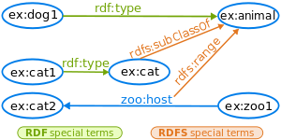

**Figura 8:** Hierarquia do modelo RDFS. Fonte - Dan Brickley, 1998.[[6]](#footnote-7)

A seguir, são detalhadas as propriedades dos elementos que constituem as classes do RDFS e seus conceitos utilizados para desenvolver uma ontologia;

rdfs:Resource: Onde são descritos todos os recursos do objeto;

rdfs:Class: Onde são feitas declarações de recursos como uma classe de recursos, similar a *Programação Orientada a Objeto* (POO);

rdfs:Property: A classe de propriedades. Onde recursos com determinado nome são usados como uma propriedade;

rdfs:type: Propriedade que indica quais recursos são pertencentes a que classes, afirmando suas respectivas instancias;

rdfs:SubClassOf: Permite a declaração da hierarquia de classes, conceito similar a *Programação Orientada a Objeto* (POO);

rdfs:SubPropertyOf: É usado para indicar recursos relacionados de uma propriedade a outra;

### Ontology Web Language (OWL)

O termo Ontologia, conforme origem na filosofia, vem das palavras gregas *ontos* (ente) e *logoi*, (ciência do ser) e é definida como a parte da metafísica relacionada à natureza, realidade ou existência das entidades, sendo concepções do ser e do existir.

Conforme Thomas B. Passin (2004), *“em ciência da computação, Ontologia traz o significado de tipos das coisas que podem ser descritas no sistema ou contexto. Ontologia prove o significado para classificação dessas coisas, para dar nomes e rótulos, e definem tipos de propriedades e relacionamentos que esses podem assumir.”*

A *Ontologia Web Ontology Language* (OWL) é uma das linguagens de especificações criada pela *World Wide Web Consortium* (W3C) para o desenvolvimento da Web Semântica, embora existam muitas outras ontologias padronizadas para uso, tais como OpenCyc/ResearchCyc, DOLCE, GFO, SUMO, Dublin Core, WordNet, Cye, DALM, OIL e DALM/OIL. As linguagens OIL e DALM são as primeiras criadas para esta função, tendo a DALM/OIL como sucessora das duas criando uma junção de características que posteriormente seriam aprimoradas originando a OWL.

A ontologia é um conceito imprescindível para a Web Semântica, pois cada ontologia é um ecossistema, possuindo cada uma suas próprias características formadas através de uma estrutura de definição e de uma descrição explícita de significados pertencentes a cada domínio. Sendo assim, a OWL é recomendada pelo W3C por ser construída com base nos padrões *Resource Description Framework (*RDF) e *Resource Description Framework Schema* (RDF Schema).

A ontologia de super-heróis pode ser classificada como uma ontologia de representação. Quando às suas funções, as ontologias podem ser classificadas em cinco categorias, sendo divididas em:

Ontologias Genéricas: Descrevem conceitos de forma mais abrangente. Descrevem elementos mais gerais, coisas, estados, eventos, processos ou ações.

Ontologias de Domínio: Descrevem conceitos e vocabulários mais específicos a domínio particular em áreas de conhecimento, como na matemática, computação, biologia e etc.

Ontologias de Tarefas: Descrevem atividades genéricas para facilitar a indexação de conhecimento através da descrição das tarefas contidas no ambiente.

Ontologias de Aplicação: Utilizadas para conceitos que possuem uma relação de dependência com um determinado domínio e descrição de tarefas especificas.

Ontologias de Representação: Utilizadas para conceituar fundamentos de representação de conhecimento, tornando expressivos os conceitos formais e compromissos da ontologia.

Dentre as linguagens anteriormente citadas, algumas podem demonstrar maior capacidade, em relação ao desenvolvimento, do que outras, dependendo de como surge a necessidade. Diante desses fatores, deve-se pensar como definir as condições de uma boa construção de ontologias, quais requisitos representariam uma boa ferramenta para criação e representação de uma ontologia.

Idealizando como seria o desenvolvimento de uma ontologia, torna-se uma boa prática que se desenvolva a mesma em comunidade ou com o auxílio de alguém com motivações relativas ao projeto. Assim, a mesma irá refletir uma visão mais ampla do contexto ao qual ela pertence, seu domínio.

Analisando os passos em que a ontologia de super-heróis vem sendo desenvolvida, observa-se a necessidade de delimitar o domínio ao qual ela pertence e mapear quais indivíduos farão parte do mesmo e as representações de suas relações. Criar uma relação ou mapa mental das características abordadas, utilizando uma ferramenta para a visualização das relações e sujeitos e quais atributos são pertencentes a cada classe. Utilizando relações e fundamentos de Programação Orientada a Objeto (POO) para que não exista ambiguidade entre características pertencentes a uma classe, cada indivíduo poderá ser agrupado conforme a sua necessidade.

Algumas ferramentas para a manipulação das ontologias são OntoEdit, Protégé, OIL ed. A Figura 9 ilustra uma ferramenta de para a criação de ontologias aos quais são implementadas classes atributos e propriedades para representar o modelo de tripla. O desenvolvimento da ontologia de super-heróis é demonstrada através da utilização do Software Protégé escolhido baseado em uma comparação com outras ferramentas utilizadas e pela familiaridade da utilização do mesmo na instituição de ensino. As características da ontologia estão detalhadas no Capitulo 3.

**Figura 9:** Desenvolvimento da Ontologia de Super-Heróis. (Fonte elaborada pelo autor).

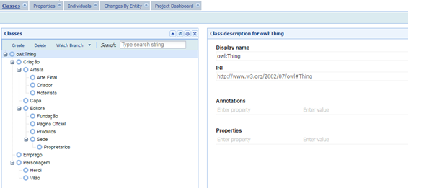

A seguir são listadas algumas metodologias de desenvolvimento de ontologias e suas diversas propostas. Destas podem ser citadas:

* On-to-Knowledge: desenvolvida com finalidade da orientação de processos, auxiliando e orientando como usufruir de determinadas ferramentas durante o desenvolvimento. (ON-TO-KNOWLEDGE, STAAB, STUDER, SURE, 2003; DOMINGUE, 2001).
* Tove: modelo de negócio utilizando ontologias como uma ferramenta de suporte (GRUNINGER, FOX, 1995).
* MAS-CommonKADS: baseado na aplicação de técnicas de gestão conhecimento de um estudo no modelo de viabilidade de sistemas e gerência de conhecimentos organizacionais, identificando agentes pertencentes e descrevendo seus comportamentos (DRUZIANI, MOREIRA, KERN, CATAPAN, 2012).
* Knowledge Base: sua codificação baseia-se em uma grande quantidade de conhecimento explícito e implícito baseado em estruturas de *hiperlink* com objetivo de facilitar a integração de outras preexistentes (Trochim, MK, Donnelly, 2001).
* Enterprise Ontology: proposto por Uschold [1996] para ser uma base de conhecimento, interligando cada vez mais aplicações para tornar uma ontologia mais abrangente.

Pelo fato das metodologias estudadas em Engenharia de Software não possuírem processos suficientemente suportados para o desenvolvimento de ontologias, (GUIZZARDI, 2000) sugere-se uma abordagem de ciclo interativo que une características de outras metodologias. Como o objetivo deste trabalho não tem como missão bibliográfica desenvolver uma análise aprofundada do desenvolvimento de uma ontologia na área da Engenharia de Software, serão pontuadas apenas determinadas características:

* Identificação de propósito e especificação de requisitos: considerada a primeira atividade a ser realizada na construção de uma ontologia onde se deve identificar "a que compete uma determinada ontologia". Ao estabelecer sua competência podemos delimitar o que pertence ao seu escopo, após esta definição estar bem esclarecida, serão especificados seus requisitos e descritos casos de uso.
* Captura da ontologia: considerada a etapa mais importante do processo de desenvolvimento, possuindo o objetivo de extrair conceitos, a especificação de conceitos e suas relações identificando-os e estruturando-os a fim de facilitar a comunicação entre domínios.
* Formalização da ontologia: consiste na escolha de uma representação para a descrição em uma linguagem formal. Uma ontologia pode ser representada através de qualquer linguagem (natural), embora idealmente sendo um modelo matemático, para fins de facilitar a precisão ao utilizar uma linguagem não ambígua.
* Integração com ontologias existentes: Segundo Guizzardi (2000), durante o processo de captura e formalização de uma ontologia podem surgir questões de relacionamento com outras ontologias já existentes as quais venham com a necessidade de integrar tais ontologias.
* Avaliação: em Engenharia de Software, pressupõe a validação quanto à precisão e consistência de requisitos levantados no processo de identificação dos requisitos de um negocio. Nas ontologias, deve ser analisada para fins de verificação da validação de cumprimento de pré-requisitos e das especificações propostas. Alguns critérios definidos são clareza, coerência, extensibilidade e compromissos ontológicos mínimos. Em (Gruninger, FOX, 1995; Uschold 1996).
* Documentação: todo desenvolvimento na engenharia é documentado para fins organizacionais, consulta e analises, possuindo descrições contextuais e motivações e a concretização de um dicionário de termos.

### SPARQL

SPARQL[[7]](#footnote-8) (*Simple Protocoland RDF Query Language*) é a linguagem padrão para a consulta na Web Semântica. Foi adotada pela W3C em janeiro de 2008, escolhida dentre as linguagens RDQL[[8]](#footnote-9), ICS-FORTH RQL[[9]](#footnote-10), SeRQL[[10]](#footnote-11), dentre outras. SPARQL utiliza do modelo RDF para consultas, conceitos lógicos e para diminuir ambiguidades. Utilizando do formato XML para busca de resultados, estes são definidos e posteriormente convertidos para que possam representar consultas em SPARQL.

A SPARQL foi desenvolvida pela W3C para fins de consulta a dados e seu manuseio, assim como SQL *(Structured Query Language),* que é linguagem padrão de consultas em banco de dados. SPARQL é uma linguagem desenvolvida como padrão para a Web Semântica baseada em formatos de triplas RDF. Para realizar consultas neste modelo de dados, o *SPARQL Endpoint* é disponibilizado como um *webservice*, sendo a *DBPedia* sua estrutura mais utilizada. Esta é baseada no Wikipedia como componente para estruturar informações de diversas naturezas em conjunto com outras fontes que possuam o formato de ontologias.

O SPARQL se utiliza de consulta a grafos RDF. O mesmo segue uma estrutura utilizada para facilitar a compreensão humana. A Figura 10 ilustra o modelo RDF ao qual o SPARQL segue e que será tratado a seguir.

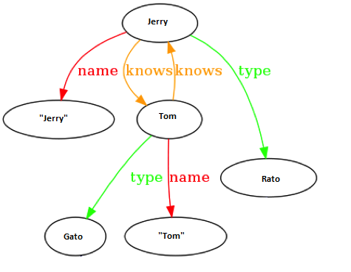

**Figura 10:** Exemplo em SPARQL. Fonte adaptada, “Managing Measurement Data[[11]](#footnote-12)”, Acesso em 01 de novembro de 2015.

A mesma consulta ainda pode ser especificada, incluindo um segundo nível de seleção de tripla para a correspondência, chamado de Padrão de Grafo Básico (*Basic Graph Pattern*), permitindo que o usuário possa requerer relações entre os sujeitos ou outras informações que estejam propostas em diversificados escopos, tais como, pessoas que se conhecem, seus relacionamentos, dentro outros.

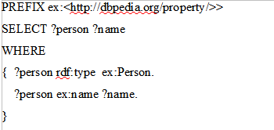Ao exemplificar as relações do modelo de grafos RDF para gerar um banco de dados, pode-se assim navegar por suas estruturas utilizando da cláusula *Select* ao qual seleciona a busca que o usuário deseja realizar e a cláusula *Where* determina a solução da busca.

O exemplo em SPARQL a seguir, representa uma consulta que deve retornar o identificador e o nome de recursos.

A consulta em SPARQL seleciona uma parte de informação requerida de um conjunto de dados aos quais são ditadas às condições de retorno nos padrões de triplas. SPARQL é uma linguagem constituída por um protocolo de acesso em RDF feito pra consultas, uma estrutura para facilitar resultados. Dentre as funcionalidades que esta linguagem destaca estão: consulta a grafos, eliminação de redundâncias nos resultados, combinações de pesquisas, pesquisa aprofundada a dados.

Com isso, possibilita-se que se busquem dados específicos, incluindo variáveis que expressam a forma em que estes dados se relacionam, permitindo passar uma instrução em que se pode extrair um conjunto de dados de uma determinada condição de pesquisa, descritas nos padrões triplas RDF. O SPARQL também possui as cláusulas DESCRIBE para auxiliar na obtenção de informações de outros grafos em RDF e CONSTRUCT, construindo grafos em forma de template e ASK, verificando as relações dos subgrafos.

### Linked Open Data

A Web Semântica foi desenvolvida pela W3C com o objetivo de expandir a Web tradicional (Web 2.0) para que seja compreendida tanto por máquinas quanto por pessoas. Sendo a Word Wide Web portadora de uma vasta estrutura capaz de suportar a conexão de *hyperlinks*, o conceito de interligação de dados vem levando a processos de desenvolvimento e definições para aplicações associadas, que expandem horizontes em direção a novos conceitos e tecnologias. Seguindo esse paradigma, surge o Linked Open Data (Dados Abertos Ligados), o qual se baseia em uma estrutura para a organização dos dados na Web.

Citado por Gondim, Farias (2013, p. 2), destaca-se que *“Conectado com estes novos atores da Web, surgiu um conjunto de princípios e tecnologias chamado Linked Data, que de uma maneira geral, refere-se a empregar o RDF e o Hypertext Transfer Protocol (HTTP) para publicar dados estruturados na Web, interligando dados de diferentes fontes de dados.”*

“*A web semântica não se trata apenas de colocar dados na web. A web semântica é sobre criar links (ligações), para que uma pessoa ou máquina possam explorar os dados da web. Assim, quando você possuir dados linkados, ou se você tiver dados linkados, será possível encontrar outros dados relacionados.”* (Berners-Lee, T. “Linked Data - Design Issues”, 2009)*.*

A Figura 11 ilustra o crescimento e a infraestrutura do Linked Open Data na Web atualmente, exemplificando uma nuvem de dados e organização de recursos de diversificadas ilhas de conhecimento, unificando-os através de recursos de RDF e *datasets* (conjuntos de dados).

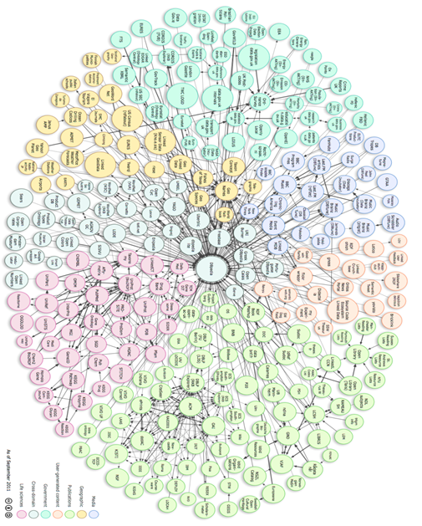

**Figura 11:** Linking Open Data. Fonte extraída Wikipédia, “Exemplo de uma nuvem de dados no qual estão representados os dados estruturados”, Acesso em 01 de novembro de 2015.

O Linked Open Data representa a interligação de dados, desde Padrões, Catálogos Telefônicos, acervo bibliotecário, documentações, dentre todo e qualquer material que possa ser constituído de dados.

O Linked Data surge com o objetivo de interligação de dados de naturezas e fontes distintas, proposta gerada pela W3C ao propor a expansão da Web 2.0 para Web 3.0 denominada Web Semântica. O Linked Data oferece ainda a capacidade de consolidar interfaces independentes, recursos de informação, permitindo uma navegação mais objetiva, fluida e precisa ao desmembrar as estruturas conectadas.

Em relação ao Linked Data e a utilização neste trabalho como ferramenta em uma ontologia de personagens temos que *“Dados de revistas em quadrinhos existem nos tipos mais variados de sistemas, bancos de dados e índices. Esses sistemas incluem muitos recursos de bibliotecas, como catálogos, programas de auxílio de pesquisa e conjuntos de dados linkados na nuvem. ”* (SEAN, 2014, p. 51).

Apesar do crescimento do número de fontes de dados os últimos anos, mesmo entre as diversas ontologias atualmente publicadas, percebe-se ainda que muitas áreas de conhecimento ainda não foram abordadas, podendo ser consideradas como temas importantes a serem considerados. Como exemplo, pode ser citado o universo de personagens de Histórias em Quadrinhos.

# Histórias em Quadrinhos

A Internet vem se tornando uma parte significativa da sociedade contemporânea onde a indústria do cinema e de quadrinhos vêm crescendo expressivamente no consumo de produtos relacionados aos seus personagens e histórias, inspirando meio empresarial a investir neste mercado.

A Internet, criada inicialmente como uma rede de informações militares, mais tarde fora de seu propósito inicial, tornou-se bastante popular, permitindo assim maior comunicação entre as pessoas em seus diversos interesses, aproximando aqueles que nunca antes teriam tido contato entre si. Dentre as motivações encontradas sobre a escolha deste trabalho de ontologia sobre quadrinhos (*comic books*)[[12]](#footnote-13) servir de modelo para outros escopos de projetos que visem à estruturação de personagens de mídia em um modelo a dados interligados, criando seu domínio e permitindo a interligação desta com outras.

“Considerado uma importante setor da econômica criativa, extrapolou a sua função primordial de entretenimento e faz parte de um mercado multimilionário, com varias franquias de sucesso.” *(SEBRAE, Agosto de 2014)*.

Em conjunto às superproduções no cinema (Thor, Hulk, Homem-Aranha, Homem de Ferro, Dr. Estranho, Super-man, Vingadores, V de Vingança, A Liga Extraordinária, Mulher Gato, Deadpool, Constantine, X-men e etc), desenhos animados produzidos para entretenimento do público jovem (Liga da Justiça, Batman, Superman, Spider-man, etc), *games* (Marvel Ultimate Alliance 2, DC Universe Online, Injustice: Gods Among Us, Batman: Arkham City e etc), quadrinhos e seriados (The Walking Dead, Super-Girl, The Flash, Arrow, Agents Of Shield, Jessica Jones, Demolidor e etc), a Cultura Pop tem se destacado. As pessoas passam a admirar seus personagens favoritos nas telas de cinema, em eventos de *comics* e *games*, favorecendo a expansão do mercado.

Segundo Vergueiro [2010], *“hoje, todo mundo tem um pouco de geek, gosta de game e quadrinhos. Sempre existiu, apenas entrou para o grande público e o nerd perdeu o tom pejorativo, ganhou status de cool, legal”*.

A Tabela 1 demonstra a formação do mercado de HQ’s (Comic Books) no mercado cinematográfico. É importante lembrar que esta é apenas uma parcela do mercado que envolve a cultura pop, possuindo também series, animações e venda de colecionáveis.

|  |  |
| --- | --- |
| **Titulo** | **Valor** |
| [Os Vingadores - The Avengers](http://www.cineclick.com.br/os-vingadores-the-avengers) | US$ 1.519 bilhão no mundo. |
| [Vingadores: Era De Ultron](http://www.cineclick.com.br/os-vingadores-a-era-de-ultron) | US$ 1,405 bilhões no mundo. |
| [Homem De Ferro 3](http://www.cineclick.com.br/homem-de-ferro-3) | US$ 1,215 bilhão no mundo. |
| Capitão América, [Guerra Civil](https://www.cineclick.com.br/capitao-america-guerra-civil) | US$ $1,1 bilhão no mundo. |
| [Batman: O Cavaleiro Das Trevas Ressurge](http://www.cineclick.com.br/batman-o-cavaleiro-das-trevas-ressurge) | US$ 1,084 bilhão no mundo. |
| [Batman - O Cavaleiro Das Trevas](http://www.cineclick.com.br/batman-o-cavaleiro-das-trevas) | US$ 1,004 bilhão no mundo. |
| [Homem-Aranha 3](http://www.cineclick.com.br/homem-aranha-3) | US$ 890 milhões no mundo. |
| [Batman Vs Superman: A Origem Da Justiça](https://www.cineclick.com.br/batman-vs-superman-a-origem-da-justica) | US$ 872.7 milhões no mundo. |
| [Homem-Aranha](http://www.cineclick.com.br/homem-aranha) | US$ 821,7 milhões no mundo. |
| [Homem-Aranha 2](http://www.cineclick.com.br/homem-aranha-2) | US$ 783,4 milhões no mundo. |

**Tabela 1:** Relação entre Produção e Arrecadação. Fonte: CineClick[[13]](#footnote-14) 2016.

Atualmente, o mercado de HQs continua em crescimento, com o aumento do interesse do público por quadrinhos e o surgimento de eventos especiais para personagens das histórias em quadrinhos, produtos e acessórios. Atualmente, uma loja especializada pode chegar a faturar um milhão e meio de reais ao ano, em referencia a (Franquia Empresa, 2013).

É com base nesse mercado em crescente expansão que o presente trabalho se baseia. Sua motivação decorre da necessidade, portanto, de se tratar e discutir questões relacionadas ao universo de cultura pop, como é o caso citado.

Os resultados desse trabalho podem ser aplicados como base de conhecimento para desenvolvimento de softwares relacionados, aprofundamento de conhecimento de aplicação de metodologias e fonte de informação para área de aplicação econômica.

# Metodologia

A Web Semântica surgiu como uma extensão da Web de Documentos, sendo propriamente uma Web de Dados, viabilizando pesquisas de forma mais eficiente. A W3C tem como missão capturar o potencial máximo da Web, aprimorando a recuperação de dados, gerenciamento do conhecimento, reuso do conhecimento e navegação, criando protocolos para aprimorarem seu desenvolvimento e garantir seu crescimento em longo prazo.

Este trabalho será desenvolvido tomando como base os conceitos da W3C, demonstrando a construção de componentes envolvidos no desenvolvimento de uma ontologia e documentando suas etapas. Desta forma, este trabalho se propõe a desenvolver e descrever uma ontologia voltada para tais áreas pouco exploradas na Web Semântica.

Sobre Web Sintática “Cabe notar que os mecanismos de busca são extremamente ricos em quantidade de sitesindexados em suas bases de dados, embora sequer os melhores deles consigam abranger a totalidade de conteúdo disponível na *Web.*” *(*Pickler*, 2007)*.

Este trabalho propõe a construção de uma ontologia de personagens em historias em quadrinhos (HQ’s) definindo seu domínio, escopo e os elementos de captura da ontologia. Para tanto, será utilizada a ferramenta Protégé.

Atualmente, apesar dos avanços na publicação de dados para a Web Semântica, ainda percebe-se que existe uma ausência de dados de determinadas áreas de conhecimento não acadêmico. Entre estas áreas, podem ser citados conteúdos multimídia e historias em quadrinhos, conteúdo da cultura pop. Desta forma, neste trabalho será construída uma ontologia para descrição de super-heróis de HQs, em conjunto com suas características e comportamentos mais importantes.

Para a construção da ontologia de super-heróis se torna necessário à compreensão do sistema dos componentes ao qual envolvem o desenvolvimento uma ontologia, a Figura 12 apresenta, em um mapa conceitual, as principais ferramentas de desenvolvimento de ontologias e apoio ao desenvolvimento, este mapa expressa as plataformas necessárias para a publicação de ontologias, ferramentas de armazenamento de dados e de desenvolvimento de aplicações.

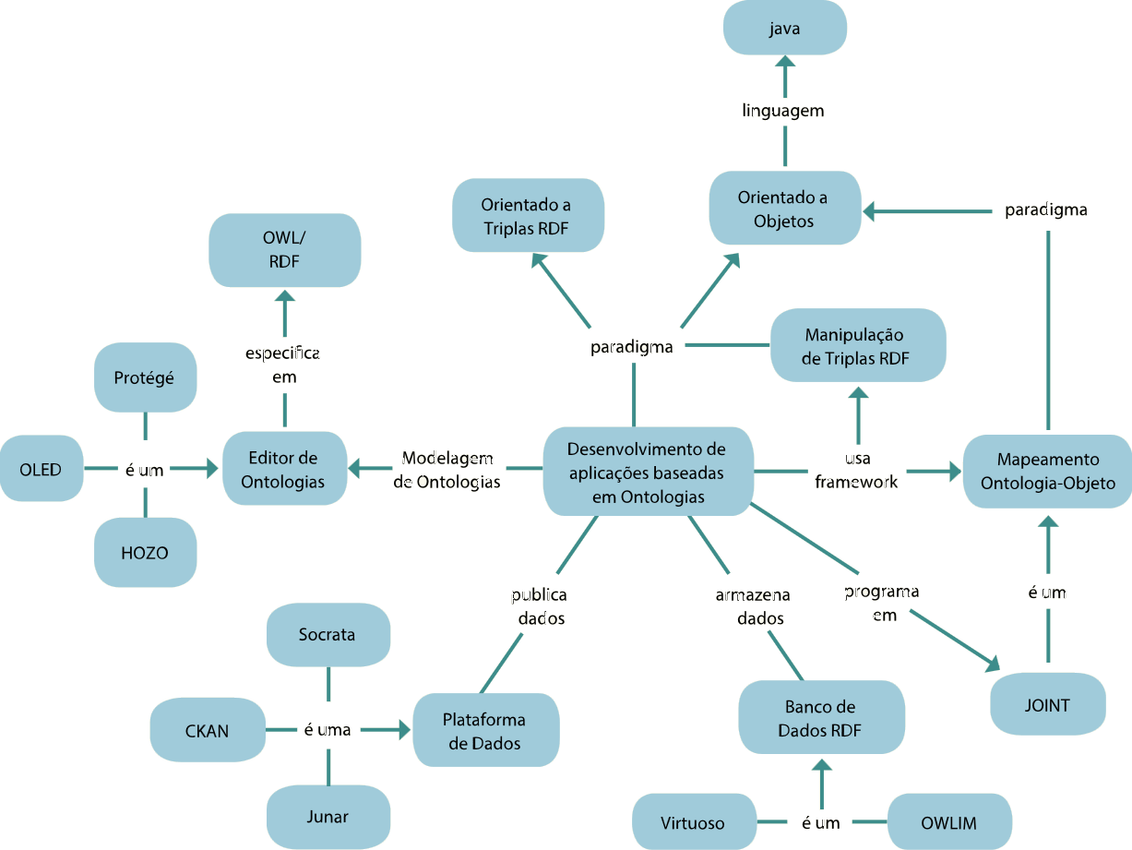

**Figura 12:** Mapa conceitual. Fonte Seiji I., Ig Ibert Bittencourt[[14]](#footnote-15) [2016].

O mapa conceitual ilustrado na Figura 12 permite compreender que para a publicação de uma ontologia é necessário ferramentas para a modelagem da ontologia baseado em paradigmas orientado no modelo RDF, ferramentas que permitam a manipulação de um banco de dados que permita sua publicação, demonstrando o nível de compreensão necessária para a publicação na Web Semântica servindo como base de conhecimento para este trabalho.

Atualmente, por razão da construção de ontologias ainda não possuírem processos e estruturas suficientes para abordar a construção de ontologias como outras disciplinas de engenharia, segundo Guizzardi [2000] permite que as ontologias possam ser descritas de forma simplificada no diagrama das atividades a seguir na Figura 13, independente da metodologia.

**Figura 13:** Processo Simplificado de Metodologias. (Fonte elaborada pelo autor).

Baseado no diagrama da Figura 13 será descrito as características das etapas que compõem identificação da ontologia e o modelo pronto.

**Levantamento e captura de especificações**. Nesta etapa, são especificados os requisitos necessários para a construção da ontologia, questões serão utilizadas tanto para estabelecer um limite do escopo da ontologia, como servirão de base para a validação da ontologia. A ontologia proposta neste trabalho foi levantada a partir dos requisitos necessários para os personagens de HQs. Para tanto, foi realizada uma pesquisa em diversas fontes da cultura pop atual, tais como, a Wikis da Marvel e da DC Comics na Internet.

**Identificação de competências**. A ontologia deve possuir uma estrutura para fornecer informações do domínio, propriedades para representar a semântica do universo de personagens em historias em quadrinhos. A ontologia deve representar um domínio da nuvem de dados dirigida a usuários interessados nos universos fictícios pertencentes a personagens HQs (Super-heróis).

**Ontologias com potencial de reuso.** Ontologias com potencial de reutilização de conhecimentos são estudadas para validar a ontologia de historias em quadrinhos, são pesquisadas informações que auxiliem o desenvolvimento do amadurecimento da ideia na Web Semântica.

**Construção da Primeira Versão**. Após o levantamento destes requisitos a ontologia passa para sua etapa de formalização. A formalização das ontologias é identificada através de seus usos e conceitos na metodologia aplicada em uma ferramenta de linguagem. Atualmente qualquer linguagem de representação formal do conhecimento, ou informal, poderia ser usada para representar ontologias, (Falbo, R.A[[15]](#footnote-16)). Entretanto a abordagem de uma linguagem formal de especificações, fundamentada em modelos matemáticos, elimina contradições e inconsistências.

Atualmente existem dezenas de IDE’s sendo alguns destes frequentemente adotados para a criação de ontologias tais como: Protégé, Apollo, TopBraid Composer, OntoStudio, OntoEdit, Fluent Editor e Hozo, estes IDE’s fornecem as ferramentas necessárias para a construção de ontologias tais como, representação de primitivas que auxiliam na modelagem dos domínios das ontologias e suas relações entre classes.

Dentre os IDE’s, o Web Protégé é escolhido para o desenvolvimento do presente trabalho, sendo das plataformas de desenvolvimento citadas anteriormente a mais conhecida e utilizada, em que permite moldar, analisar, visualizar a estrutura desenvolvida em linguagem padrão Web XML e RDF [SEIJI, 2016].

**Quadro 3 –** Características Protégé. (Fonte elaborado pelo autor).

|  |
| --- |
| **Características Protégé** |
| Código Aberto |
| Extensibilidade realizada por Plug-ins |
| Importação e exportação em RDF(S), Excel, XML(S), OWL, outros |
| Suporte a taxonomia gráfica |
| Resultante trabalho colaborativo |

O Quadro 3 ilustra algumas das principais características do *software* escolhido para desenvolvimento deste trabalho.

A ontologia proposta possui como objetivo ser uma estrutura que sirva de referência para ser usada como base para desenvolver qualquer outra ontologia de mesmo domínio ou gênero. Tal proposta visa abranger um conceito amplo de características do universo pop presente na criação e desenvolvimento de HQ’s, podendo interligar e permitir o fluxo de transição entre ontologias diversas.

Com o uso do Protégé para implementar as estruturas da ontologia desejada, define-se a criação das classes que representam as características do modelo de conhecimento. As mesmas, em geral, correspondem a objetos do domínio, sendo mostradas em uma hierarquia de heranças e propriedades das classes. Figura 14 a seguir, demonstra o processo interativo do desenvolvimento de ontologias.

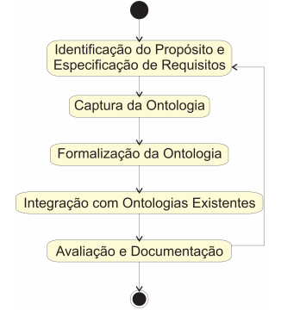

**Figura 14:** Analise da Primeira fase da metodologia On-To-Knowledge. (Fonte – Edison Andrade Martins Morais e Ana Paula L. Ambrósio – Instituto de Informática Universidade Federal de Goiás ).

Uma análise em primeira instância permite o levantamento das características necessárias ao desenvolvimento da ontologia. Durante o desenvolvimento da ontologia, novas características serão incluídas e outras redundantes precisarão ser descartadas. A projeção consiste inicialmente na identificação das características das classes e das propriedades envolvidas. As fases do desenvolvimento da metodologia serão pontuadas a seguir.

As seções a seguir descrevem as etapas de desenvolvimento da ontologia deste trabalho utilizando a metodologia On-To-Knowledge, esta metodologia foi escolhida por sua praticidade de execução e atribuição das etapas.

* + 1. **Metodologia Utilizada**

Com o entendimento base para o desenvolvimento de ontologias foi então escolhida à metodologia On-To-Knowledge. Este diagrama será utilizado para simplificar as etapas do desenvolvimento deste trabalho. Após a captura da ontologia será indicada a sua etapa formalização.

A Figura 15 representa as etapas em que será desenvolvida a ontologia de super-heróis. As fases da metodologia On-To-Knowledge são descritas a seguir.

**Figura 15:** Metodologia On-To-Knowledge (Fonte elaborada pelo autor).

A importância desta etapa para o desenvolvimento de ontologias na Web Semântica é devido à forma sintática em que os meta-dados são agregados às informações que necessitam de um vocabulário bem definido para que se alcance o objetivo pretendido pela ontologia. Vocabulários bem definidos são necessários quando percebemos que em regiões diferentes ao redor do globo grupos de pessoas utilizam estruturas linguísticas especificas acarretando em vocabulários particulares, causando a divergência em, mesmo ao referir-se sobre o mesmo procedimento. Esta fase é subdividida nas seguintes etapas [ANDRADE, 2007].

**Na primeira fase,** (*Kick-Off*) os requisitos são capturados e especificados, ontologias potencialmente reutilizáveis são estudadas e a primeira versão da ontologia é construída.

Durante o desenvolvimento da ontologia são solucionadas questões básicas que servirão para determinação do domínio e escopo da ontologia e compreensão da construção. Esta etapa está relacionada à utilização de bases de conhecimento para apoiar a construção da ontologia de super-heróis, sendo uma etapa fundamental a definição de seu vocabulário[[16]](#footnote-17), permitindo assim a ontologia desenvolvida seja enriquecida e conectada a Web de Dados.

**Na segunda fase,** *refinamento* uma ontologia mais madura é construída baseando-se na reciclagem de sua primeira versão [ANDRADE, 2007]. Após a primeira versão ser construída a partir dos requisitos levantados é feito uma reavaliação das classes da ontologia desenvolvida.

Sobre desenvolvimento de ontologias “Não existe uma única maneira correta de modelar um domínio - sempre existem alternativas viáveis. A melhor solução quase sempre depende da aplicação que se está concebendo e nas previsão para seu uso” *(*Sachs, E. *Getting Started with Protege-Frames*. (2006)*)*.

**Na terceira fase,** *Avaliação* os requisitos e as questões de competência são checados e a ontologia é testada. A avaliação de uma ontologia nesta etapa consiste em verificar se a mesma satisfaz os requisitos definidos em sua primeira fase (*Kick-off*). Guizzardi (2000) recomenda que esta fase de documentação desenvolvida em paralelo com a captura da ontologia e sua formalização. De acordo com Guizzardi (2000), também define critérios para a avaliação da ontologia são clareza, coerência, extensibilidade e compromissos ontológicos. Esta etapa não será pontuada neste Trabalho e será deixada para trabalhos futuros.

**Na quarta fase**, manutenção envolve atividades de adaptação de requisitos e correção de erros ao qual sucede a disponibilização da ontologia para a Web e a atualização das versões da ontologia desenvolvida [ANDRADE, 2007].

A fase de manutenção e uma fase extensa ao qual envolve toda a vida da ontologia, adaptações da mesma a mudanças no domínio ao qual ela representa sendo esta uma fase com período de tempo indeterminado ao quais diversos termos são considerados para esta ontologia, relacionados, definições de classes e hierarquia de classes são enumerados. Este é um processo recursivo da ontologia ao qual permite uma utilização de versões e novas validações.

## Solução Proposta

* + - 1. **Fase (Kick-Off)**.

O processo de identificação das classes permitiu visualizar a responsabilidade de cada entidade, sua interação e amplitude em relação aos demais integrantes do processo. Durante grande parte da construção da primeira versão, ocorreram mudanças estruturadas através de uma análise de hierarquia de classes a fim de permitir uma maior consistência do projeto e garantir características hereditárias claramente expressas durante a constituição da ontologia e sua visualização. A Figura 16 representa as classes e propriedades listadas abaixo.

* Classe: **Personagem**. Propriedades: **Herói** e **Vilão**;
* Classe: **Editora**. Propriedades: **Fundação, Pagina Oficial,**  **Produtos**, **Proprietários e Sede**;
* Classe: **HQ**. Propriedades: **Criador, Roteirista**, **Arte Final e Capa**;

**Figura 16:** Classes da Ontologia desenvolvida – Web Protégé Online. (Fonte elaborada pelo autor).

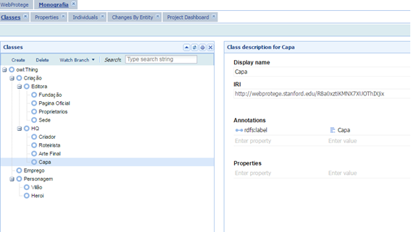

A Figura 17 mostra a identificação das propriedades envolvidas na ontologia de heróis ordenadas em classes, as quais são:

* Classe-Propriedades: **Editora**. Propriedades: **Data de Fundação, Localização, Nome da Editora, Características, Pagina**;
* Classe-Propriedades: **Pessoa**. Propriedades: **Altura, Cabelo, Data de Nascimento, Emprego, Nome, Universo, Alter Ego, Associação, etc.** Sub-Propriedades: **Relacionamentos, Filho(a), Pai, Mãe, Estado Civil, Esposo(a), etc.**

Algumas das propriedades da ontologia representada são modificadas durante a fase de *refinamento* a fim de garantir maior consistência à ontologia desenvolvida.

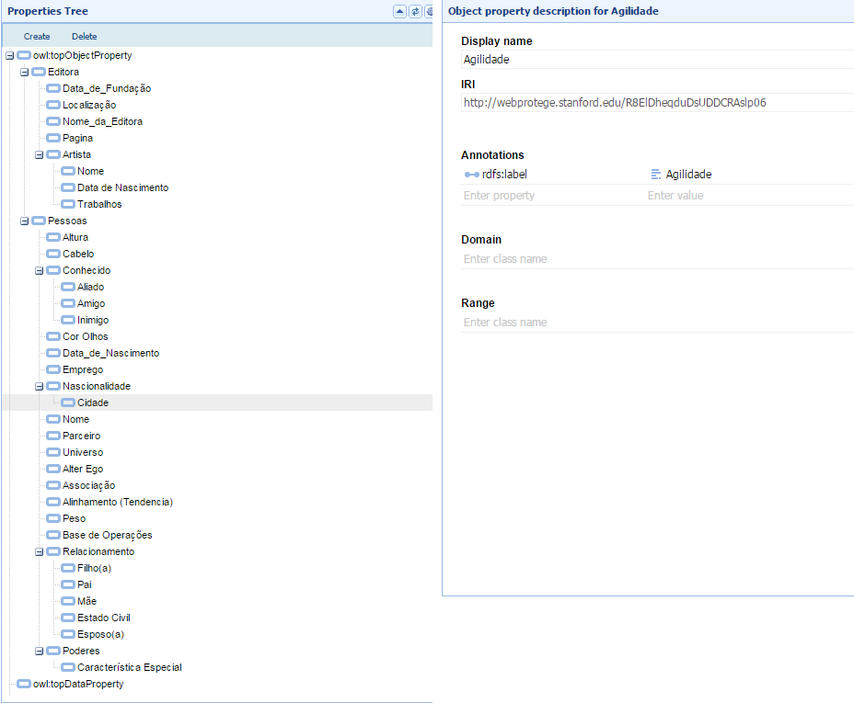

**Figura 17:** Propriedades da Ontologia desenvolvida – Web Protégé Online. (Fonte elaborada pelo autor).

As propriedades da ontologia foram escolhidas de acordo com uma vasta pesquisa sobre as entidades que constituem o universo pessoal dos personagens em histórias em quadrinhos, observando os pontos chaves que compõem as entidades para estabelecer as competências às quais os mesmos pertencem. As pesquisas foram estendidas a materiais disponíveis na Web e observações foram feitas sobre as características apresentadas, sobre as empresas envolvidas, etc. A principal base de fundamentos para definições das características e consistência da ontologia criada foram consultas à Wiki Marvel[[17]](#footnote-18) e à Wiki DC Comics[[18]](#footnote-19). Tais bases de dados reúnem todas as informações de relevância para o universo considerado neste trabalho e são de responsabilidade das empresas criadoras dos personagens e histórias descritas.

* + - 1. **Fase (Refinamento)**

Após a reciclagem das classes da ontologia, são reaproveitas as propriedades existentes e instanciadas novas propriedades em uma estrutura de classes. Esta nova estrutura de propriedades é identificada baseado em um estudo das informações disponíveis sobre personagens em historias em quadrinhos nas Wikis anteriormente citadas. A Figura 18 demonstra as classes e subclasses.

* Classe: **Criação**. Propriedades: **Artista, Autor e** **Editora**;
* Classe: **Personagem**. Propriedades: **Herói** e **Vilão**;

Através das Wikis, características e restrições da ontologia de super-heróis são extraídas, estas são definidas pela primeira fase *Kick-Off.* O levantamento de informações permite filtrar às características que compõem o universo em historia em quadrinhos, estas informações são utilizadas para criação dos atributos e relacionamentos para a ontologia. A estrutura das propriedades da ontologia é ilustrada na Figura 19.

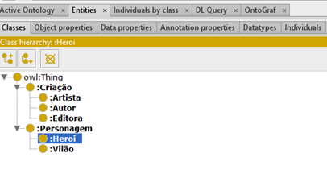

**Figura 18:** Classes da Ontologia Segunda Fase. (Fonte elaborada pelo autor).

Os Atributos da ontologia são estruturado em forma de classes e suas respectivas entidades são exemplificados a seguir e ilustrado na Figura 19.

* Classe: **HQ**. Propriedades: **HQvolumes, HQnome**;
* Classe: **Editora**. Propriedades: **Data de Fundação, Fundador, Localização Editora, Nome Editora, Pagina Web Editora, Proprietários Editora, Sede Editora**;
* Classe: **Personagem**. Propriedades: **Alinhamento (Tendencia), Alter\_Ego, Altura, Associação Base de Operações, Conhecidos, Cor dos Olhos, Data de Nascimento(Personagem), Detalhes Cabelo, Emprego, Nacionalidade, nomePersonagem, Parceiro, Peso, Poderes, Relacionamento, Sexo, Universo;**
* Classe: **Pessoa**. Propriedades: **Data de Nascimento, Empregos, Nome Pessoa Nacionalidade, Trabalhos**;

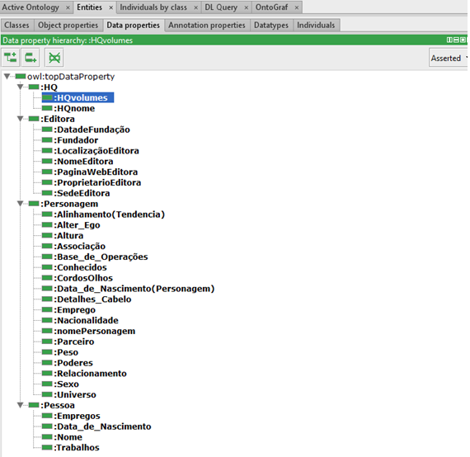

**Figura 19:** Atributos da Ontologia Segunda Fase. (Fonte elaborada pelo autor).

Conseguinte a criação das classes da ontologia são definidos atributos para recepção de dados literais, estes dados possuem uma relação binaria com os indivíduos da ontologia, esta relação é expressa através da nomeação da forma em que se relacionam. A Figura 20 demonstra um exemplo de relacionamento.

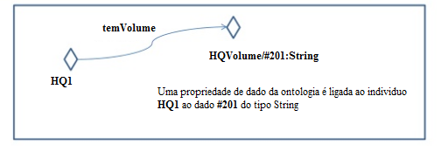

**Figura 20:** Relacionamentos da Ontologia. (Fonte elaborada pelo autor).

Os relacionamentos da ontologia são identificados e listados para que possam ser representados na ontologia. É especificado o tipo de dado e em que forma estes se relaciona, estes relacionamentos são usados como axiomas de raciocínio, toda propriedade tem um domínio expresso pela forma em que se relaciona especificado por um tipo de dado.

As instâncias foram desenvolvidas e relacionadas baseado nas características dos personagens em historias em quadrinhos quanto ao tipo de relacionamento que pode ser expresso, sendo importante lembrar que estas instâncias fazem parte do escopo da ontologia.

Na Figura 21 é instanciado como exemplo um personagem de historia em quadrinhos dentro da ontologia criada, personagem Spwan apresentando as seguintes características:

* Características Instanciadas: **Agente\_Cia, Albert\_Francis\_AlL-Simoes,Image\_Comics, Imortalidade, Masculino, Nova\_York, Spawn, superAgilidade, superVelocidade, superForça, Teleporte, Tood\_MacFarlane, United\_States\_Marine\_Corpos, United\_States\_Marine\_Corpos\_Force\_Reconnaissance, etc.**

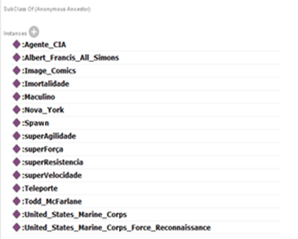

**Figura 21:** Instancia de um personagem na Ontologia Segunda Fase. (Fonte elaborada pelo autor).

A Figura 22 exemplifica um personagem de histórias em quadrinhos aplicado a ontologia e seus relacionamentos. O nome do personagem é Spawne o título da revista em quadrinhos é Spawn. Algumas relações foram ocultadas para permitir uma maior clareza na leitura do grafo à exemplificação de todos os relacionados do universo (Spawn), seus personagens, Artistas e Editora tornaria o Grafo ilegível.

**Figura 22:** Grafo Exemplo. (Fonte elaborada pelo autor).

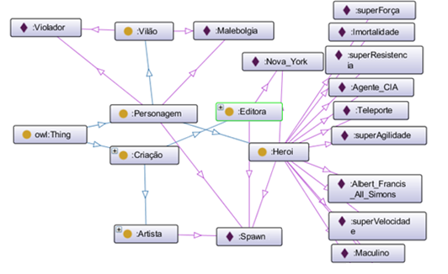

* Os **Vilões** e **Heróis** são **Personagens** relacionados à **Editora** ao qual pertencem.
* Os **Artistas** de sua criação estão relacionados ao **Personagem** criado.
* O **Personagem** Spawn possui como características:

1. Atributo **nome** relacionado por **temNome** a “Albert Francis Simmons”;
2. Atributo **Sexo** relacionado por **temSexo** a “masculino”;
3. Atributo **Trabalho** relacionado por **temTrabalho** a “agente da CIA”;
4. Atributo **Poderes** relacionado por **temPoderes** a “super força”, “imortalidade”, “super-resistência”, “teletransporte”, “super-agilidade”*;*

Os relacionamentos são expressos pela ontologia ao qual fazem parte de seu escopo, entendimento e formação, qual servem de validação do raciocínio dos axiomas utilizados para elaboração da ontologia de super-heróis, sua coerência e clareza. Os relacionamentos da ontologia são demonstrados a seguir e exemplificados na Figura 23.

* Classe: **Personagem**. Propriedades: **temPoderes, temNascionalidade (Personagem), temPeso, temParceiro, temEmprego (Personagem), temTipodeCabelo, temDatadeNascimento (Personagem), temCordosOlhos, temConhecidos, temBasedeoperações, temAltura, possuiAlinhamento, eAlterEgo, temSexo, ePersonagem**;
* Classe: **Personagem**. Propriedades: ***“Tem Relacionamento”,*** **Inimigo, Filho(a), Ex-Esposa, Amante, Aliado**;
* Classe: **Pessoa**. Propriedades: **temEmprego(Criadores),, temDatadeNascimento(Criadores), eArtista, eAutor**;
* Classe: **HQ**. Subclasses: **temNome, temVolume**;
* Classe: **temEditora**. Propriedades: **temDataFundação(Editora), temLocalização, temNome(Editora), temPaginaWeb, temProprietario, temSede**;

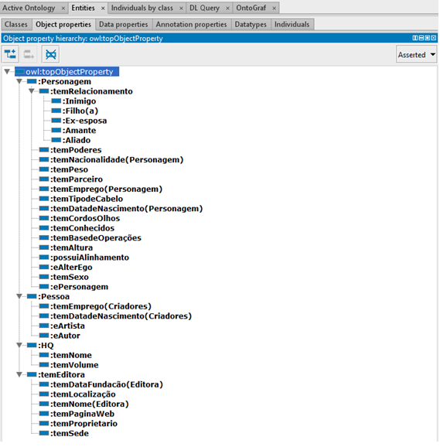

**Figura 23:** Relacionamentos da Ontologia Segunda Fase. (Fonte elaborada pelo autor).

* + - 1. **Fase (Manutenção)**

Estas ferramentas utilizam de um SO (Sistema Operacional) como Linux ao qual necessitam de uma experiência mais abrangente no manuseio de dados e em sua programação sendo que erros ao programa-la ocasionaram perdas totais de arquivo, incompatibilidades no sistema e corrupção do próprio SO, como resultado gerando a necessidade de reinstalação do SO, retrabalho nas configurações do servidor e do SO, prejudicando assim a estruturação da plataforma de publicação de dados. Diante disto na fase publicação e manutenção é adiada.

Durante o desenvolvimento do projeto da ontologia e a publicação do material é necessário um conjunto ferramentas e plataformas, descritos anteriormente na Figura 12, estas se tornam necessárias para tornar apito o ambiente de desenvolvimento e sua publicação.

Durante esta etapa a versão do sistema operacional utilizado Linux e Virtuoso apresentaram falhas e inconsistências no desenvolvimento deste trabalho sendo o servidor formatado três vezes mediante a erros não identificados aos quais estes eram causados por alguma inconsistência no sistema que não permitia a manipulação e abertura das portas do servidor ou o não permitia a manipulação das portas aceitando comandos para a inicialização e abertura das mesmas porém permanecendo fechadas.

# Conclusões

A Web Semântica, advinda da emergência de novas tecnologias que buscam por modelos de consulta de informações mais eficientes, abre espaço para pesquisas que viabilizam o beneficio da organização semântica da informação e do conhecimento. A Web Semântica emerge como uma nova linha em desenvolvimento que possibilita conceitos e racionalização sobre domínios e elimina contradições e inconsistências na representação do conhecimento, apresentando novas metodologias e práticas.

Com a existência de ambientes para criação e publicação de ontologias, aliados ao uso de linguagens de consulta como o SPARQL, atualmente o poder de expressão dos dados disponibilizados no formato apropriado para Web Semântica aumentou consideravelmente. Tais dados, formalizados no modelo RDF, possuem alto grau de expressividade, permitindo mapeamento entre os diferentes URI’s para descobrir fontes adicionais.

Ao se desenvolver uma ontologia para um problema ainda não tão abordado, tais como temáticas empíricas, teológicas, filosóficas, acadêmicas e de conteúdo multimídia, este trabalho oferece uma nova fonte de informações, abrindo assim um novo horizonte de fontes de dados.

Este trabalho apresentou uma ontologia para personagens de Histórias em Quadrinhos (HQs’), atualmente uma forte tendência da cultura pop, descrevendo seus principais atributos e comportamentos. Para tanto, foi necessária uma pesquisa nas fontes de dados da DBpedia, Marvel Comics e DC Universe. Com isto, os usuários deste tipo de conteúdo podem usufruir de uma fonte de certa relevância e de pouca exploração por outras bases de dados provendo compreensão do impacto na estruturação e requisição do conhecimento.

Durante o processo de desenvolvimento da ontologia percebeu-se a dificuldade e a necessidade do desenvolvimento de ambientes de aprendizado para a modelagem e simulação de ambientes dinâmicos. Em uma análise mais profunda das condições é possível perceber que ontologias que pertencem ao mesmo domínio, embora possuindo conceitos idênticos e relações, podem ser desenvolvidas em contextos diferentes sem possuir metodologias de qualidade e supervisão que pode acarretar em inconsistências na representação do conhecimento.

Durante o desenvolvimento da proposta deste trabalho, inicialmente estava planejada a publicação da ontologia criada no LOD (Linked Open Data). No entanto, atualmente ainda percebe-se a dificuldade na publicação de dados em tal ambiente devido a não existir uma plataforma que prove suporte para desenvolvimento de trabalhos. Existem poucas fontes de consulta, embora o volume de dados disponíveis para pesquisa seja muito vasto. Ainda se carece de padronização, ambientes de aprendizado, ferramentas de publicação, critérios de qualidade e metodologias de modelagem, gerando confusão na disseminação da informação.

Como trabalhos futuros, planeja-se a resolução de tal problema e a publicação da ontologia criada conforme os critérios internacionalmente aceitos.

# REFERÊNCIAS BIBLIOGRÁFICAS

ALVES, Rachel Cristina Vesú. *Web semântica: uma análise focada no uso de metadados.* 2005. Disponível em <<http://hdl.handle.net/11449/93690>>   
  
ANDRADE, Jaider Ferreira; LEOPOLDINA, Plácida Ventura. *O modelo de dados Resource Description Frameworkd (RDF) e o seu papel na descrição de recursos, 2013.* Disponível em <[WWW.ies.ufpb.br/ojs/index.php/ies/article/view/15436](http://www.ies.ufpb.br/ojs/index.php/ies/article/view/15436)> Acesso em 10 de outubro de 2015.

ANDRADE, Edison Martins Morais; PAULA, Ana L. Ambrósio. *Ontologias: conceitos, usos, tipos, metodologias, ferramentas e linguagens, 2007.*

ANTONIOU, Grigoris. *OWL: web ontology language*, 2004.

Archetypes, Commercialism, and Hollywood A History of the Comic Book. Disponível em <http://www.randomhistory.com/1-50/033comic.html> Acesso em 02 de outubro de 2015.

As dez maiores bilheterias de super-heróis. Disponível em <<https://www.cineclick.com.br/galerias/as-10-maiores-bilheterias-de-filmes-de-super-herois>> Acesso em 14 de novembro de 2016.

BERNERS, Lee Tim. “Linked Data - Design Issues”. W3C.   
Disponível em < http://www.w3.org/DesignIssues/LinkedData.html> Acesso em 01de novembro de 2015.

BOLANO, César; CASTAÑEDA, Marcos. A economia política da internet e sua crise. *Comunicação, Informação e Cultura: dinâmicas globais e estruturas de poder,* (2004). Disponível em <http://www.eca.usp.br/associa/alaic/material%20congresso%202002/congBolivia2002/trabalhos%20completos%20Bolivia%202002/GT%20%202%20%20cesar%20bolano/Marcos%20Bolano.doc> Acesso 01 Novembro 2015.

BRICKLEY, Dan. *RDF SCHEMA 1.1*. Disponível em < [www.w3.org/TR/RDF-SCHEMA/](http://www.w3.org/TR/RDF-SCHEMA/)> Acesso em 27 de outubro de 2015.

CÉSAR, Júnio Lima; CARVALHO, Cedric. Uma Visão da Web Semântica, 2004. Disponível em

COSTA, Santos; LEOPOLDINA, Plácida Ventura; ALVES, Rachel Cristina. *Metadados e Web Semântica para estruturação da Web 2.0 e Web 3.0.* Disponível em < [WWW.dgz.org.br/dez09/Art\_04.htm#R1](../../Downloads/MANUAL%20DO%20ACAD%C3%8AMICO.odt#R1) > Acesso em 27 de outubro de 2015.

DOMINGUE, Jhon; MOTTA, Enrico; BUCKINGHAM, Simon; VARGAS, Maria Vera; KALFOGLOU, Yannis. *Supporting Ontology Driven Document Enrichment within Communities of Practice*, 2001.

DRUZIANI, Cássio Frederico Moreira; VINICIUS Medina Kern; ARACI Hack Catapan. *"A gestão e a engenharia do conhecimento aliadas na modelagem do conhecimento: Analise sistemática cesm contextual commonkads de um repositório na web”*, (2012).

Economia Criativa. Disponível em < <http://www.sebraemercados.com.br/wp->content/uploads/2015/08/2014\_08\_20\_RT\_Agosto\_EconomiaCriativa\_HQs\_pdf.pdf> Acesso em 11 de novembro de 2016.

FALBO Ricardo. *Integração de Conhecimento em um Ambiente de Engenharia de Software,* 1998.

FALBO, Ricardo; MENEZES, ROCHA. *Systematic Approach for Building Ontologies,* 1998.

Franquia Empresa. Mercado de quadrinhos em alta no Brasil. Disponível em: <<http://franquiaempresa.com/2015/02/mercado-de-quadrinhos-em-alta-no-brasil.html>> Acesso em 20 de novembro de 2016.

GIANE, Cristina Serafim. *WEB SEMÂNTICA: técnicas e ferramentas para tornar mais efetiva a busca informacional na Web, 2014*. Disponível em < [https://repositorio.ufsc.br/bitstream/handle/123456789/127314/2014-11-15%20TCC%20V.FINAL.pdf?sequence=1](https://repositorio.ufsc.br/bitstream/handle/123456789/127314/2014-11-15 TCC V.FINAL.pdf?sequence=1) > Acesso em : 27 de outubro de 2015.

GONÇALVES, Paulo Roberto. *Manipulação de uma ontologia desenvolvida em OWL através da utilização da API JENA 2 Ontology*. Disponível em <http://arquivo.ulbrato.br/ensino/43020/artigos/anais2004/anais/pauloGoncalvezOwlJenaEncoinfo2004.pdf> >Acesso em: 27 de outubro de 2015.

GONDIM, Mateus Romão Batista; FARIAS, Bernadette Lóscio. OpenSBBD: *Usando Linked Data para Publicação de Dados Abertos ,* 2013. Disponível em <http://sbbd2013.cin.ufpe.br/Proceedings/artigos/pdfs/sbbd\_shp\_10.pdf> Acesso 01 de novembro de 2015.

GRUNINGER, Michael; MARK, Fox. *"Methodology for the Design and Evaluation of Ontologies"*, 1995. Disponível em <http://www.eil.utoronto.ca/wp-content/uploads/enterprise-modelling/papers/gruninger-ijcai95.pdf> Acesso em: 01 de Novembro de 2015.

GUIZZARDI, Giancarlo. *Desenvolvimento para e com reuso: Um estudo de caso no domínio de vídeo sob demanda*, 2000. Disponível em <http://www.inf.ufg.br/sites/default/files/uploads/relatorios-tecnicos/RT-INF\_001-07.pdf> Ultimo acesso em: 03 de Novembro de 2016.

ISONATI, Seiji;, BITTENCOURT, Ig Ibert. *Dados Abertos Conectados*. Novatec, 2016.

LEOPOLD, Todd. *The pictures that horrified America,* 2008. Disponível em < http://edition.cnn.com/2008/SHOWBIZ/books/05/08/comic.books/index.html?iref=mpstoryview> Acesso em 02 de outubro de 2015.

LIMA, César Júlio; CARVALHO, Luiz. *Resource Description Framework*. Disponível em <<http://www.portal.inf.ufg.br/sites/default/files/uploads/relatorios-tecnicos/RT-INF_003-05.pdf>>

MAGALHÃES, Regis; MACEDO, José Antônio; VIDAL, Vânia Maria Ponte. *Construindo um espaço de dados na web, 2011*. Disponível em <<http://pt.slideshare.net/regispires/linked-data-tutorial-conferencia-w3c-brasil-2011>> Acesso em 27 de outubro de 2015.

Facts About China: *Technology internet and Media*. Disponível em <<http://www.china-mike.com/facts-about-china/facts-technology-internet-media/>> Acesso em 27 de outubro de 2015.

MODESTO, Fernando. *A pirâmide da Web Semântica para bibliotecários não egípcios,* 2010.

PASSIN, Thomas. *Explorer’s Guide To The Semantic Web*. 1. Ed. EUA, Manning, 2004.

PEIXINHO, Rodrigues Perpétuo. *Estudo de casos sobre a aplicação da web semântica nas redes sociais,* 2010. Disponível em < <http://pt.slideshare.net/fatec2010/estudo-de-casos-sobre-a-aplicao-da-web-semntica-nas-redes-sociais>> Acesso em: 27 de outubro de 2015.

PETIYA, Sean*. Building a Semantic Web of Comics.* Disponível em < https://etd.ohiolink.edu/!etd.send\_file?accession=kent1416791055&disposition=inline > Acesso em: 1 de novembro de 2015.

PINTO, H. Sofia; GÓMEZ, Asunción Pérez; JOÃO, P. Martins. *Some issues on ontology integration,* 1999. Disponível em <http://oa.upm.es/6478/1/Some\_Issues\_on.pdf> Acesso em: 27 de outubro de 2015.

POLLOCK, Jeffrey. *Web Semântica para Leigos*, 2010.

PRUD’HOMMEAUX, Eric; SEABORDNE, Andy. *SPARQL Query language for RDF*. Disponível em < [www.w3.org/TR/rdf-sparql-query/](http://www.w3.org/TR/rdf-sparql-query/)

RAMNATHAN, Guha; BRICKLEY, Dan; MCBRIDE, Brian. *RDF Schema 1.1,* 2014. Disponível em < http://www.w3.org/TR/rdf-schema/> Acesso em 02 de novembro de 2015.

RDF WORKING GROUP. RDF PRIMER. Disponível em < <http://www.w3.org/TR/2004/REC-rdf-primer-20040210/> > Acesso em 27 de outubro de 2015.

ROCHA, Souza Renato. ALVARENGA, Lídia*. A web semântica e sua contribuição para as ciências da informação.* Disponível em <<http://www.scielo.br/pdf/ci/v33n1/v33n1a16> > Acesso em 27 de outubro de 2015.

ROHR, Daniele; CLAUDIO, José Matos. *O livro de quadrinhos como categoria bibliográfica autônoma.* Disponível em < http://www.dgz.org.br/abr12/Art\_02.htm> Acesso em 02 de outubro de 2015.

SANDRI, Márcia Lilian; FERREIRA, Letícia Câmara; FAGUNDES, Fabiano. *Utilização de XSL-FO na Transformação de Uma Ontologia*. Disponível em < <http://arquivo.ulbra-to.br/ensino/43020/artigos/anais2005/anais/XSLFO.pdf>> Acesso em 27 de outubro de 2015.

Semantic Web Concepts. Disponível em < <http://www.w3.org/2005/Talks/0517-boit-tbl/> > Acesso em 27 de outubro de 2015.

Semantic Web. RDF (Resource Description Framework). Disponível em < [www.w3.org/RDF/](http://www.w3.org/RDF/) > Acesso em 27 de outubro de 2015.

SILVA, Daniela Lucas. *Uma proposta metodológica para construção de ontologias. Uma perspectiva interdisciplinar entre as ciências da informação e da computação*. Disponível em <[http://www.bibliotecadigital.ufmg.br/dspace/bitstream/handle/1843/ECID-7NRQZ2/dissertacao\_versao\_final\_setembro08.pdf?sequence=1](http://www.bibliotecadigital.ufmg.br/dspace/bitstream/handle/1843/ECID-7NRQZ2/dissertacao_versao_final_setembro08.pdf?sequence=)>

Edison Andrade Martins Morais, Ana Paula L. Ambrósio, Instituto de Informática Universidade Federal de Goiás, 2007.

SILVA, Lucio Pires Junior. O potencial do mercado de histórias em quadrinhos no brasil. Disponível em: <<http://www.sebraemercados.com.br/o-potencial-do-mercado-de-historias-em-quadrinhos-no-brasil/>>

SPARQL Query Language for RDF, 2008. Disponível em <http://www.w3.org/TR/rdf-sparql-query/> Acesso 01 de Novembro de 2015.

TROCHIM, William; DONNELLY, James. *"Research methods knowledge base.",* (2001). Disponível em <http://www.anatomyfacts.com/research/researchmethodsknowledgebase.pdf> Acesso em: 01 de Novembro de 2015.

USCHOLD, Mike; GRUNINGER, Michael. *"Ontologies: Principles, methods and applications." The knowledge engineering review",*  (1996) Disponível em <http://citeseerx.ist.psu.edu/viewdoc/download?doi=10.1.1.48.5917&rep=rep1&type=pdf> Acesso em: 01 de Novembro de 2015.

VERGUEIRO, Waldomiro; ELÍSIO, Roberto dos santos. Revista Crás!: Quadrinhos Brasileiros e Indústria Editorial. MATRIZes, Vol. 3, No 2 (2010)

VIEIRA, Renata; ABALLAH, Santos; DEBORA; MICHAELSEN, Douglas Silva;

RIBEIRO Santa Menandro. *Web Semântica; ontologia, lógica de descrição e inferência.*

W3C Brasil. *WEB SEMÂNTICA*. Disponível em < <http://www.w3c.br/Padroes/WebSemantica>> Acesso em 27 de outubro de 2015.

YORK Sure; STEFFEN, Staab, RUBI, Studer, *ON-TO-KNOWLEDGE(OTKM), 2003.*

1. Conteúdo adicional para leitura complementar sobre Web Semântica <http://www.tutorials-computer-software.com/2009/10/definition-web-10-20-et-30.html>  
   \*Fonte original da Figura 1: <http://www.china-mike.com/facts-about-china/facts-technology-internet-media/> [↑](#footnote-ref-2)
2. Fonte da Figura 2: <http://www.dgz.org.br/dez09/Art\_04.htm> [↑](#footnote-ref-3)
3. Modelo de Tim Berners-Lee, < http://www.w3.org/2003/Talks/0520-www-tf1-a2-formats/slide6-0.html>  
   \*Código Fonte, Tim Berners-Lee <http://www.w3.org/2003/Talks/0520-www-tf1-a2-formats/slide7-0.html> [↑](#footnote-ref-4)
4. Conteúdo de leitura adicional <http://www.w3.org/TR/rdf-primer/>

   \*Leitura complementar <[http://www.w3.org/TR/2004/REC-rdf-primer-20040210/#ref-rdf-semantics](../../Downloads/MANUAL%20DO%20ACAD%C3%8AMICO.odt#ref-rdf-semantics)> [↑](#footnote-ref-5)
5. Texto original em Inglês sobre RDF "Schema provides a data-modelling vocabulary for RDF data. RDF Schema is an extension of the basic RDF vocabulary." Fonte <http://www.w3.org/TR/rdf-schema/> [↑](#footnote-ref-6)
6. Complemento, fonte original <https://upload.wikimedia.org/wikipedia/commons/9/91/Regime\_entailment\_basic.svg> [↑](#footnote-ref-7)
7. \*Leitura complementar, informações adicionais

   <http://www.w3.org/TR/rdf-sparql-query/> [↑](#footnote-ref-8)
8. <http://www.w3.org/Submission/2004/SUBM-RDQL-20040109/ > [↑](#footnote-ref-9)
9. <http://139.91.183.30:9090/RDF/RQL/> [↑](#footnote-ref-10)
10. < http://www.openrdf.org/doc/sesame/users/ch06.html> [↑](#footnote-ref-11)
11. Fonte da Figura 08 <http://www.viewpointusa.com/resource/view/newsletters/managing-measurement-data/>  
     [↑](#footnote-ref-12)
12. Comic Books, **Comics é** uma expressão Americana usada para designar (histórias em quadrinhos) produzidas nos Estados Unidos. [↑](#footnote-ref-13)
13. CineClik disponível em   
    <https://www.cineclick.com.br/galerias/as-10-maiores-bilheterias-de-filmes-de-super-herois> [↑](#footnote-ref-14)
14. Mapa conceitual. Fonte Seiji I., Ig Ibert Bittencourt, capítulo 5. Dados Abertos Conectados. Acesso em 04 de novembro de 2016. Disponível em < http://ceweb.br/livros/dados-abertos-conectados/capitulo-5/> [↑](#footnote-ref-15)
15. FALBO R. A. Integração de Conhecimento em um Ambiente de Engenharia de Software. Tese (Doutorado em Informática). [↑](#footnote-ref-16)
16. Vocabulário é descrito por um documento apontado por um URI de referência a classes e propriedades, construída a partir da concatenação da URI’s. [↑](#footnote-ref-17)
17. Referencia da fonte de leitura do conteúdo das características desenvolvidas [http://pt-br.marvel.wikia.com/wiki/P%C3%A1gina\_principal](http://pt-br.marvel.wikia.com/wiki/Página_principal) [↑](#footnote-ref-18)
18. Referencia da fonte de leitura do conteúdo das características desenvolvidas http://pt-br.dc.wikia.com/wiki/P%C3%A1gina\_principal [↑](#footnote-ref-19)